**Wereld 2 - Expeditie 1 – Lesblok 2**

**Infoblad: Reddingszwemmen**

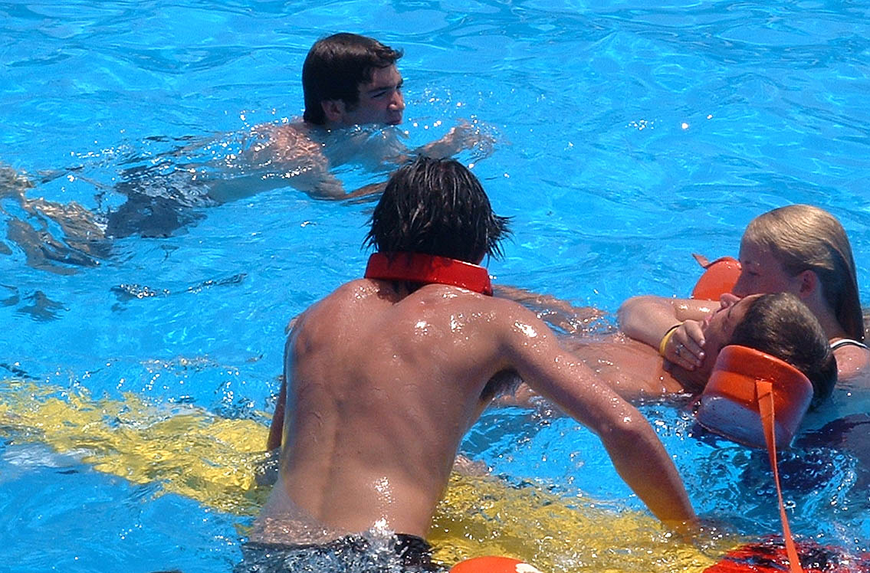

*Foto door drawsalot op Freeimages.com*

**Waarom reddingszwemmen zo belangrijk is**

**Reddingszwemmen om levens te redden**

Reddingszwemmen is heel belangrijk als mensen in het water in problemen komen. Je haalt drenkelingen uit het water met bepaalde zwemtechnieken. Sommige beroepen eisen een diploma in dit zwemvak, zoals bijvoorbeeld badmeester of lifeguard. Belangrijk is dat je over vakkennis beschikt, omdat er een mensenleven in jouw handen ligt.

Reddingszwemmen leer je bij de reddingsbrigade. Door heel Nederland zijn hier verenigingen van. De sport is heel populair. Je doet iets voor een ander. Het is daarom ook een dankbare sport.

**Haal anderen uit het water**

Stel, je ziet dat iemand hulp nodig heeft. Dan kijk je eerst of er een droge of een natte redding plaats moet vinden.

Bij de droge versie sta je aan de waterkant. Je gooit dan een boei of touw in het water waar de drenkeling zichzelf aan op kan trekken. Dit kan ook een boot zijn waar hij op deze manier weer veilig op kan klimmen.

In het water spreken we over de natte reddingsactie. Je gaat dan het water in, om de drenkeling naar de wal te brengen. Daarbij gebruik je bepaalde grepen, zoals kopgrepen, polsgrepen en grepen in de oksel van de drenkeling.

**Oefeningen die je tijdens de opleiding tot lifeguard krijgt**

* Je leert goed onderwater zwemmen en je adem zo effectief mogelijk in te houden.
* Je duikt ringen op die je snel probeert naar boven te halen.
* Ook werk je met een reddingspop onder water die je naar het oppervlak brengt.
* Je oefent hoe je jezelf uit een ijswrak omhoog trekt.
* Ook leer je technieken omtrent droge reddingsacties aan. Je gebruikt diverse hulpmiddelen vanuit de waterkant om de ander te redden.
* Tot slot leer je de grepen aan om de drenkeling veilig naar de wal te brengen.
* ***Met verschillende van deze oefeningen ga je vandaag kennismaken.***

**De belangrijkste grepen**

Vervoersgrepen zijn heel belangrijk bij deze sport. Je kunt zo de drenkeling veilig door het water vervoeren, zonder dat hij nog meer water binnenkrijgt.

De kopgreep  
Bij een al bewusteloze drenkeling pas je de kopgreep toe. Je zwemt achter de persoon en sleurt deze mee naar de kust met beide handen op de oren van de drenkeling. Je klemt zijn hoofd vast en neemt het op deze manier mee.

De okselgreep  
De okselgreep kan het beste bij een hoofdwond worden toegepast. Je plaatst je handen veilig onder de oksels van de drenkeling en raakt zijn hoofd niet aan. Je zwemt zelf op je rug en duwt de persoon voort.

De polsgreep  
Met de polsgreep vervoer je een drenkeling die in paniek is. Met armtechnieken ontstaat er minder weerstand vanuit de drenkeling.

Verder zijn de schouder en de speciale zeemansgreep aan te leren tijdens de reddingsactie cursus. Door de technieken kun je elke drenkeling redden. Van jong tot oud.

Wil je meer weten? Kijk dan eens op <https://www.reddingsbrigade.nl/> of op <https://zwemblog.com/kennisbank/reddingszwemmen/>